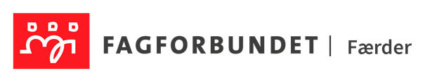
OPPLYSNINGS – OG ENDRINGSSKJEMA

Medlemsnr. i Fagforbundet
(hvis du har det tilgjengelig)

Navn:
Adresse:
Evt.ny adresse:

Mobil:
Mail:

Ny stilling:
Ny yrkestittel:

Jeg jobber nå på/i: |  |  |  | Avd:
Etat:

Andre opplysninger:

ffærder 2022

